УВАЖАЕМЫЙ КЛИЕНТ!
Просим подробно заполнить все пункты Рекламации.
К Рекламации обязательно приложите:

- Фото общего вида Товара / Оборудования / Продукции (далее – Товар)
- Фото заводского номера
- Фото/видео заявляемого недостатка
- Фото показаний счетчика моточасов (при наличии)

РЕКЛАМАЦИЯ № Б/Н от «09» _марта_ 2022г.

Наименование покупателя: | ООО «Ромашка»
ИНН: | 1234567890
КПП: | 123456789
Цель приобретения Товара:  (для перепродажи или для собственных нужд) | Для собственных нужд
Дата приобретения Товара: | 20.01.2022
Номер и дата УПД : | АМАБ-987654 от 20.01.2022
Полное наименование Товара: | Штабелёр ручной SDF1516
Заводской номер Товара:  Для самоходной техники дополнительно укажите выгравированный заводской номер, месторасположение которого указано на сайте www.advanta-m.ru в разделе «Гарантия и сервис» | 7720111710
Фактический адрес местонахождения Товара: | Республика Марий Эл, г. Йошкар-Ола, ул. Строителей 999

Дата обнаружения недостатка (дефекта): | 05.03.2022
Описание недостатка: | Появилась трещина на каретке вил штабелёра
Обстоятельства возникновения недостатка: | При проведении погрузочно-разгрузочных работ «евро поддонов» с грузом массой 900кг.
Количество наработанных часов:  (при наличии счетчика моточасов) | Не определяем
В каких условиях хранился и эксплуатировался Товар: | Эксплуатируется в сухом отапливаемом складском помещении

ФИО и должность составителя рекламации: | Иванов Иван Иванович, заместитель директора
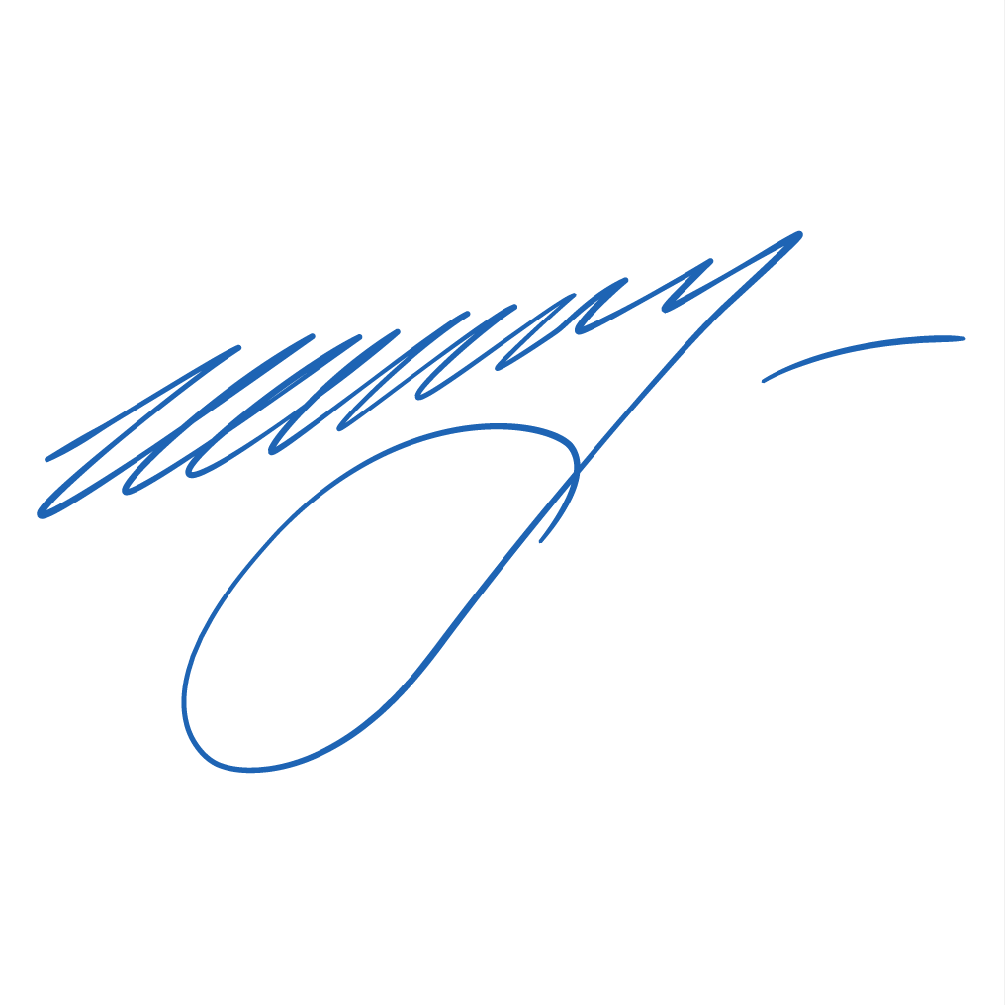Контактный телефон и эл. почта: | +7 987 654 32 10
_______________________/ _____ _ рук. проекта Иванов И.И._____________________
подпись должность, ФИО
М.П.

ФОТОГРАФИИ
Фото общего вида Товара:
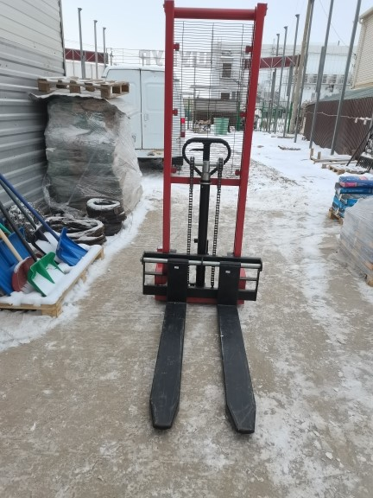
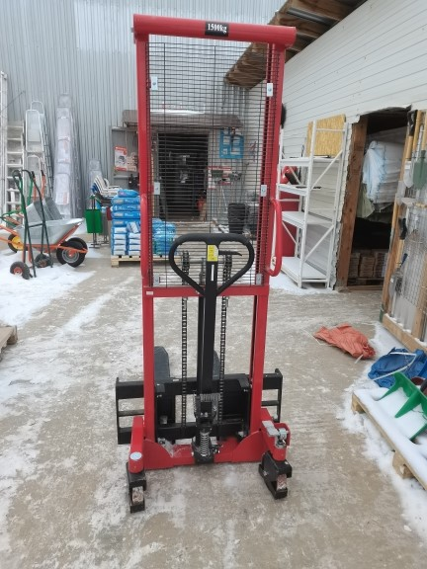
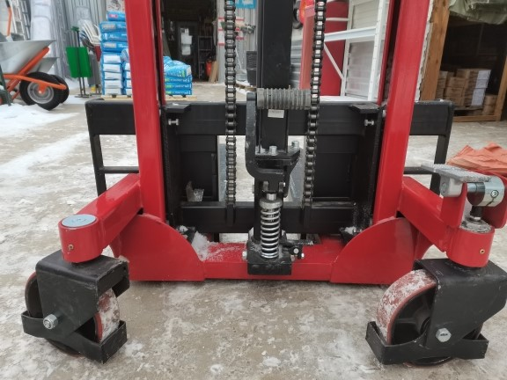
Фото заводского номера:
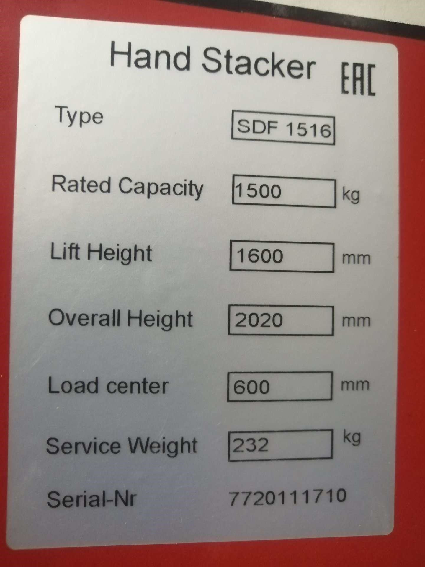
Фото заявляемого недостатка:
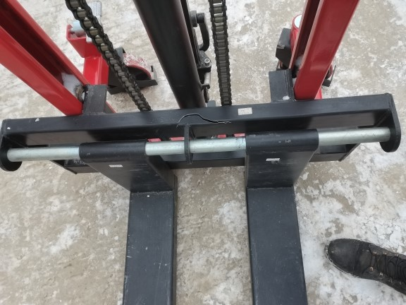
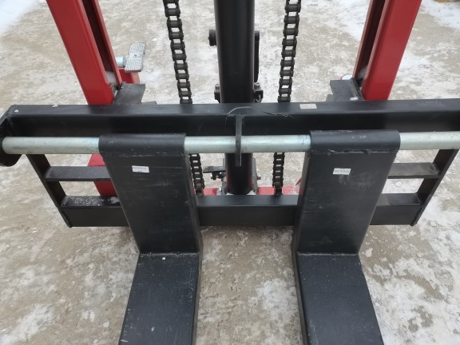
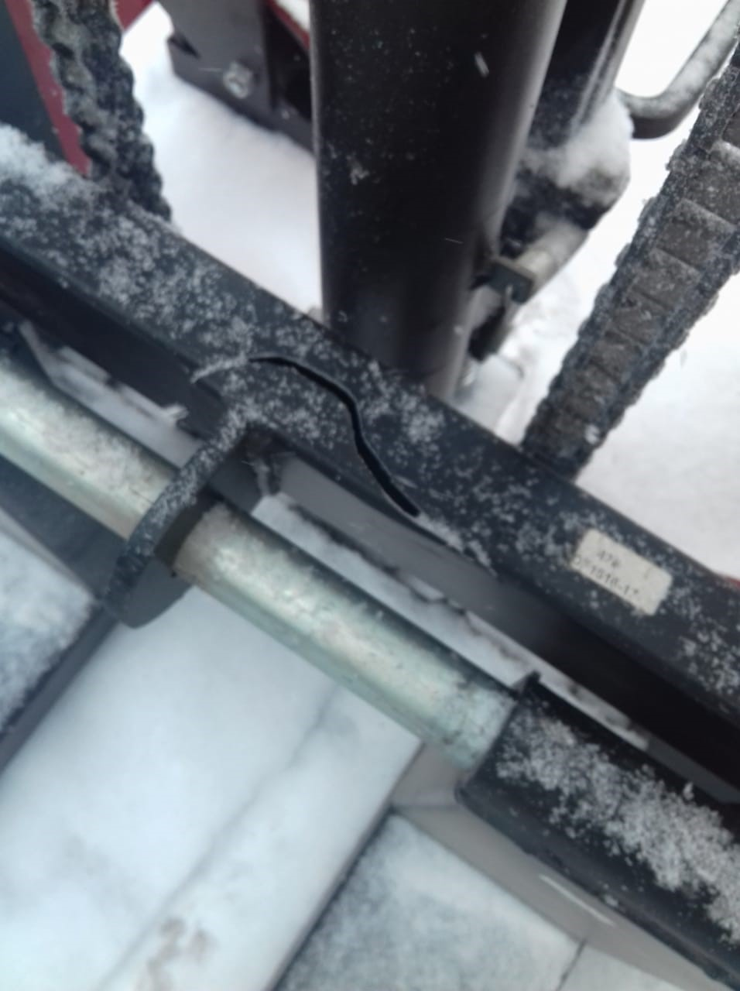
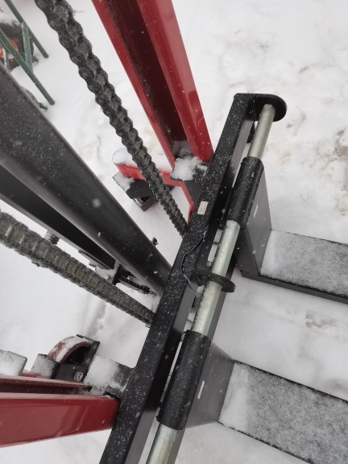
Фото показаний счетчика моточасов: (при наличии)
отсутствует

